RESOLUÇÃO Nº 01 DE 12 DE MAIO DE 2026

Dispõe sobre aprovação de abertura de crédito especial e suplementação de despesa por superávit financeiro do CITMAR para o exercício de 2026.

A Assembleia Geral do Consórcio Intermunicipal de Turismo Costa Verde e Mar - CITMAR, reunida ordinariamente em 19 de fevereiro de 2026, por decisão de seus membros presentes aprovou a abertura do crédito especial para o exercício de 2026.
A Diretora Executiva do Consórcio Intermunicipal de Turismo Costa Verde e Mar – CITMAR, Zenelise Drodowski, no uso de suas atribuições que lhe conferem o Estatuto Social da Entidade e na conformidade do artigo 2º da Resolução nº 03/2025.

R E S O L V E:
Art. 1º - Fica Aberto o crédito especial e a suplementação da despesa do exercício, realizada mediante ao superávit financeiro de exercício anterior no valor de R$ 212.467,90 (Duzentos e dose mil, quatrocentos e sessenta e sete reais e noventa centavos) e anulação de parcial de dotação no valor de R$24.532,10 (Vinte e quatro mil, quinhentos e trinta e dois reais e dez centavos), destinado a criar e suplementar a seguinte dotação:

ORGÃO: 01 - CONSÓRCIO INTER. TURISMO COSTA VERDE E MAR
UNIDADE: 01 - CITMAR
Projeto/Atividade: 2.001 – MANUTENÇÃO E FUNCIONAMENTO DO CITMAR
Fonte de Recursos: 0.1.0880 – Próprio
Elemento Despesa: 3.3.50.00 Aplicações Diretas........................................... R$ 237.000,00
Total ..........R$ 237.000,00

Art. 2.º - Para a suplementação prevista no artigo 1.º desta Resolução utilizar-se-á os resultados oriundos da apuração de Superávit de Exercício anterior, conforme quadro demonstrativo;

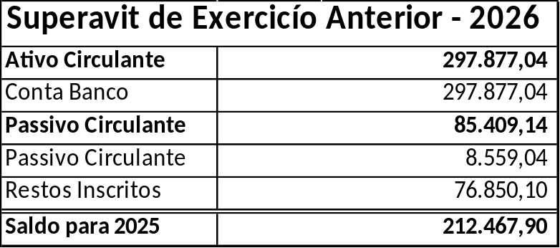
Art. 3.º - Para a suplementação prevista no artigo 1.º desta Resolução utilizar-se-á da seguinte anulação;
ORGÃO: 01 - CONSÓRCIO INTER. TURISMO COSTA VERDE E MAR
UNIDADE: 01 - CITMAR
Projeto/Atividade: 2.001 – MANUTENÇÃO E FUNCIONAMENTO DO CITMAR
Fonte de Recursos: 0.1.0880 – Próprio
Elemento Despesa: 3.3.90.00 Aplicações Diretas........................................... R$ 24.532,10
Total ..........R$ 24.532,10
Art. 4.º - Esta Resolução entra em vigor a partir da data de sua assinatura.
Art. 5.º - Revogam-se as disposições em contrário.
Itajaí (SC), 12 de maio de 2025.

________________________________________ _______________________________________
Zenelise Drodowski  Diretora Executiva do CITMAR | Jean Carlos Coelho  Assessor Contábil do CITMAR  Contador CRC/SC 028.914/O-6

